Міністерство освіти і науки України
Національний університет “Львівська політехніка” Інститут комп’ютерних наук та інформаційних технологій

Кафедра САП


Лабораторна роботи № 1
з дисципліни: “Організація баз даних та знань”

на тему:
“Проєктування бази даних. Системний аналіз та створення концептуальної схеми БД”

Виконала:
ст.гр. ПП-24
Кураш А.О.

Прийняла:
Спас Н.Я.

Львів-2026 р.

Мета роботи: освоїти етапи проєктування бази даних (БД) – аналіз предметної області та побудова ER-моделі.

Завдання 1.
За результатами аналізу ПО та зв’язків між встановленими сутностями побудувати ER-модель БД “Сесія” згідно зі сформульованою задачею у теоретичній частині.

Елементи даних | Об’єкт | Тип даних | Умова на значення
1 | 2 | 3 | 4
№залікової книжки | Студент | числовий | Обов’язковий (первинний ключ)
ПІБ | Студент | текстовий | Обов’язковий
№групи | Студент | числовий | Обов’язковий
№групи | Група | числовий | Обов’язковий (первинний ключ)
назва | Група | текстовий | Обов’язковий
№викладача | Викладач | числовий | Обов’язковий (первинний ключ)
ПІБ | Викладач | текстовий | Обов’язковий
посада | Викладач | текстовий | Обов’язковий
№кафедри | Викладач | числовий | Обов’язковий (зовнішній ключ)
№кафедри | Кафедра | числовий | Обов’язковий (первинний ключ)
назва | Кафедра | текстовий | Обов’язковий
телефон | Кафедра | числовий (за маскою) | Обов’язковий
№дисципліни | Дисципліна | числовий | Обов’язковий (первинний ключ)
семестр | Дисципліна | числовий | Обов’язковий
назва | Дисципліна | текстовий | Обов’язковий
№сесії | Сесія | числовий | Обов’язковий (первинний ключ)
№залікової книжки | Сесія | числовий | Обов’язковий (зовнішній ключ)
№дисципліни | Сесія | числовий | Обов’язковий (зовнішній ключ)
бал | Сесія | числовий | Обов’язковий
оцінка | Сесія | числовий | Обов’язковий
дата_здачі | Сесія | дата | Обов’язковий
№викладача | Сесія | числовий | Обов’язковий (зовнішній ключ)

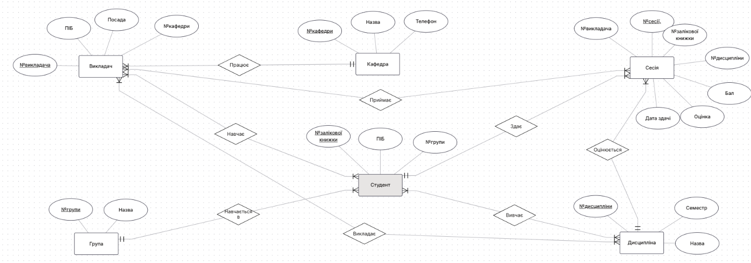

Рис. 1. Виконання завдання 1

Завдання 2.
Спроєктувати БД (не менше 7 сутностей) для вирішення комплексу задач у відповідній предметній області із заданого переліку або запропонованій самостійно.

Обрана предметна область: Школа
Опис предметної області:
Школа працює як одна велика система: 450 учнів і 27 учителів у 15 класах, які діляться на три частини. У молодшій школі (1–4 класи) один учитель початкових класів веде майже всі предмети, постійно сидить з дітьми і клас закріплений за одним кабінетом. У середній школі (5–9 класи) уже різні вчителі-предметники і діти ходять між кабінетами. У старшій (10–11 класи) класи мають профіль — наприклад, математичний чи філологічний. Від цього залежить, скільки годин дають на профільні предмети і чи вивчають їх поглиблено.

Учителі теж різні. Є ті, хто працює тільки з початковою школою і веде майже все. Є предметники, які викладають у середній і старшій. У кожного фіксують спеціальність, категорію, чи є класним керівником, за який кабінет відповідає і чи може вести поглиблений рівень. Від цього рахують зарплату і скільки уроків він має.

Кабінети теж різні. Є звичайні класи, в яких сидять молодші. Є спеціальні — хімія, інформатика, спортзал. За кожним кабінетом закріплений учитель, який за нього відповідає, і чітко сказано, для яких класів він підходить.

У кожного учня є статус: чи він зараз у школі, перевівся, вибув чи вже випустився. Є медична група для фізкультури і чи має право на безкоштовне харчування чи інші пільги.

Батьківські контакти записані окремо: хто головний для дзвінка в екстреній ситуації і який статус у сім’ї (багатодітна, ВПО тощо).

Предмети залежать від ланки. Деякі є тільки в молодшій школі, деякі — тільки в старшій. Для кожного вказують, чи це звичайний рівень, чи поглиблений.

Оцінки теж різні: за роботу на уроці, за контрольну, семестрова і ДПА. Кожна має своє значення і використовується для відстеження, як дитина вчиться.

Усе це пов’язано між собою. Від того, які класи і які в них профілі, залежить, які предмети і скільки годин. Від предметів — скільки уроків у вчителів і які кабінети потрібні. Від здоров’я і пільг учнів — як організовувати фізкультуру і харчування. А оцінки впливають на подальші рішення.

Ключові компоненти предметної області:

Вчитель. Наш колектив налічує 27 кваліфікованих спеціалістів. Система зберігає інформацію про кожного вчителя, його стаж, посаду та контакти. Вчителі викладають дисципліни, а також можуть виконувати обов'язки класних керівників.

Клас. У нас стабільно функціонує 15 класів, у кожному з яких навчається рівно по 30 учнів. Кожен клас обов'язково закріплений за одним класним керівником для підтримання дисципліни та комунікації.

Учень. База даних зберігає персональні дані учнів, їхню дату народження та прив'язку до конкретного класу для забезпечення зручного обліку контингенту школи.

Батьки. Контактна інформація батьків або опікунів учня. Це критично важливий компонент для мене як директора, що дозволяє забезпечити оперативну комунікацію школи з родинами у разі організаційних чи екстрених питань.

Кабінет. Фізичне місце проведення занять. Кожен кабінет має свій унікальний номер та визначену місткість. Кабінети закріплюються за певними вчителями для зручності проведення уроків.

Предмет. Навчальна дисципліна, яка викладається в школі згідно з освітньою програмою. Кожен предмет має свою назву, і для ефективного планування розкладу важливо розуміти, який саме вчитель його викладає.

Успішність (Оцінка). Компонент для фіксації результатів навчання. Він дозволяє дирекції та вчителям відстежувати успішність кожного учня з конкретного предмета в певну дату, щоб вчасно реагувати на зниження успішності або заохочувати відмінників.
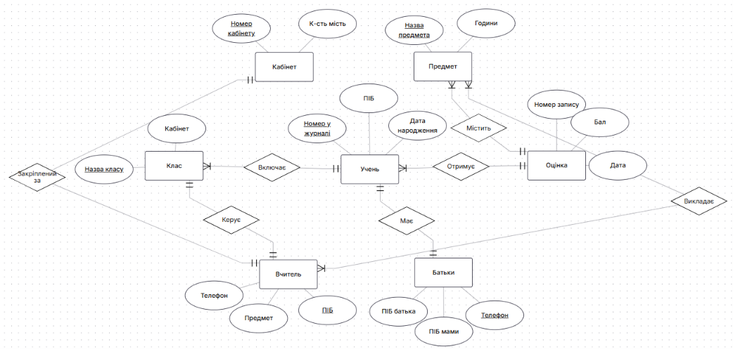

Рис. 2. Виконання завдання 2

Висновок:
У цій лабораторній роботі я з нуля спроєктувала дві бази даних: навчальну «Сесія» та власну на тему «Школа».
Я самостійно проаналізувала предметну область, виділила необхідні об'єкти (сутності), прописала їхні атрибути та визначила для кожного унікальні ідентифікатори (первинні ключі). Після цього в середовищі ERDplus я побудувала дві візуальні ER-діаграми та правильно налаштувала всі типи зв'язків між елементами (один до одного, один до багатьох, багато до багатьох).
Завдяки цій роботі я на практиці навчилася перетворювати звичайний опис процесів на готову структуровану схему бази даних.

